TUGAS PERTEMUAN KE - 4
(PRAKTIKUM OOP 2025-2026)
NAMA | Nadya Apsari Cahyono
NIM | 2518025
KELAS | B
PEMBERI TUGAS | BUDI PRIYONGGO (2518026)

Tugas Rumah 1 :
Judul : Esport
Tema : Event and Ticketing
Class diagram (Class EventEsport.java):
Method
Attribute
Class
EventEsport
- namaEvent : String
- game : String

- setNamaEvent()
- setGame()
- getNamaEvent()
- getGame()
Class diagram (Class TiketReguler.java):
Method
Attribute
Class
TiketReguler
- harga : int
- jumlah : int

- setHarga()
- setJumlah()
- getHarga()
- getJumlah()
- totalReguler()
Class diagram (Class TiketVIP.java)):
Method
Attribute
Class
TiketVIP
- harga : int
- jumlah : int
- diskon : int

- setHarga()
- setJumlah()
- setDiskon()
- totalVIP()

Source code Object Class/Abstact((EventEsport.java):
private void btnTampilActionPerformed(java.awt.event.ActionEvent evt) {
try {
// ENKAPSULASI
EventEsport event = new EventEsport();
event.setNamaEvent(txtEvent.getText());
event.setGame(txtGame.getText());

javax.swing.JOptionPane.showMessageDialog(this,
"Event: " + event.getNamaEvent() +
"\nGame: " + event.getGame());

} catch (Exception e) {
javax.swing.JOptionPane.showMessageDialog(this, "Terjadi error!");
}
}
Source code Object Class/Abstact((TiketReguler.java):
private void btnHitungActionPerformed(java.awt.event.ActionEvent evt) {
try {
int harga = Integer.parseInt(txtHarga.getText());
int jumlah = Integer.parseInt(txtJumlah.getText());

// ENKAPSULASI
TiketReguler t = new TiketReguler();
t.setHarga(harga);
t.setJumlah(jumlah);

int total = t.totalReguler();

txtTotal.setText(String.valueOf(total));

} catch (Exception e) {
javax.swing.JOptionPane.showMessageDialog(this, "Input harus angka!");
}
}
Source code Object Class/Abstact((TiketVIP.java):
private void btnHitungVIPActionPerformed(java.awt.event.ActionEvent evt) {
try {
int harga = Integer.parseInt(txtHarga.getText());
int jumlah = Integer.parseInt(txtJumlah.getText());
int diskon = Integer.parseInt(txtDiskon.getText());

// ENKAPSULASI + INHERITANCE
TiketVIP vip = new TiketVIP();
vip.setHarga(harga);
vip.setJumlah(jumlah);
vip.setDiskon(diskon);

int total = vip.totalVIP();

txtTotal.setText(String.valueOf(total));

} catch (Exception e) {
javax.swing.JOptionPane.showMessageDialog(this, "Input harus angka!");
}
}

Desain form (GUI_EventEsport.java):
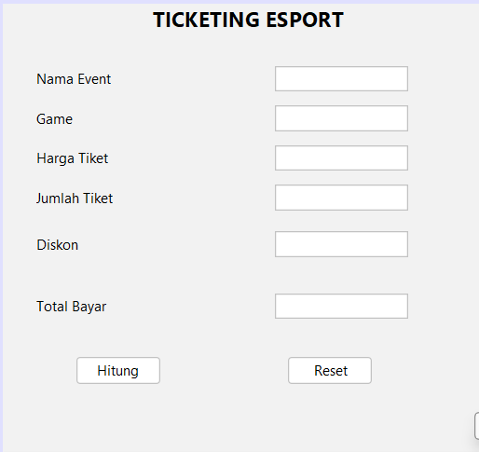
Gambar 4.1 Desain EventEsport.java
Desain form (GUI_ TiketReguler.java):
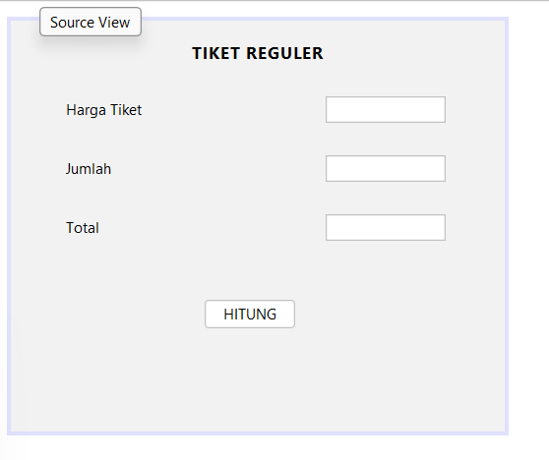
Gambar 4.1 Desain GUI_ TiketReguler.java
Desain form (GUI_ TiketVIP.java):
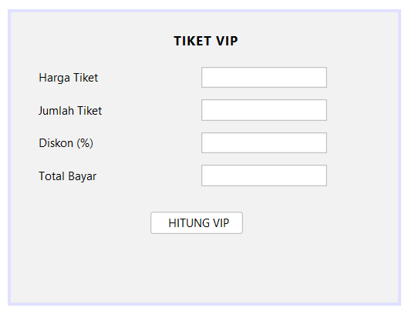
Gambar 4.1 Desain GUI_ TiketVIP.java

Tabel 4.1 Properti Desain EventEsport.java
No | Nama Komponen | Properti | Value
1 | jLabel1 | Text | Ticketing Esport
2 | jLabel2 | Text | Nama Event
3 | jLabel3 | Text | Game
4 | jLabel4 | Text | Harga Tiket
5 | jLabel5 | Text | Jumlah Tiket
6 | jLabel6 | Text | Diskon
7 | jLabel7 | Text | Total Bayar
8 | txtEvent | Text
9 | txtGame | Text
10 | txtHarga | Text
11 | txtJumlah | Text
12 | txtDiskon | Text
13 | txtTotal | Editable | False
14 | btnHitung | Text | Hitung
15 | btnReset | Text | Reset

Tabel 4.2 Properti Desain TiketReguler.java
No | Nama Komponen | Properti | Value
1 | jLabel1 | Text | Tiket Reguler
2 | jLabel2 | Text | Harga Tiket
3 | jLabel3 | Text | Jumlah
4 | jLabel4 | Text | Total
5 | txtHarga | Text
6 | txtJumlah | Text
7 | txtTotal | Editable | False
8 | btnHitung | Text | Hitung

Tabel 4.3 Properti Desain TiketVIP.java
No | Nama Komponen | Properti | Value
1 | jLabel1 | Text | Tiket VIP
2 | jLabel2 | Text | Harga Tiket
3 | jLabel3 | Text | Jumlah Tiket
4 | jLabel4 | Text | Diskon (%)
5 | jLabel5 | Text | Total Bayar
6 | txtHarga | Text
7 | txtJumlah | Text
8 | txtDiskon | Text
9 | txtTotal | Editable | False
10 | btnHitungVIP | Text | Hitung VIP

Source code Class EventEsport.java
public class EventEsport {
private String namaEvent;
private String game;

public void setNamaEvent(String namaEvent) {
this.namaEvent = namaEvent;
}

public void setGame(String game) {
this.game = game;
}

public String getNamaEvent() {
return namaEvent;
}

public String getGame() {
return game;
}
}
Hasil Tampilan:
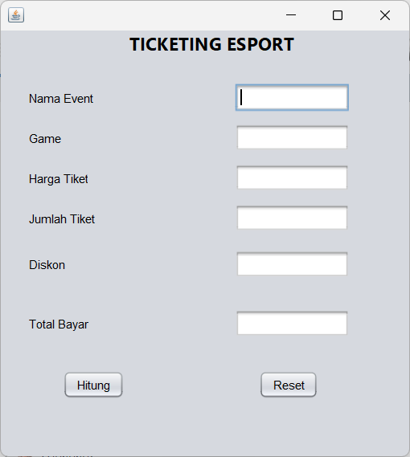
Gambar 4.1 Tampilan Hasil EventEsport.java
Analisa:
GUI Event Esport digunakan untuk menginput data berupa nama event dan jenis game yang dimainkan. Data yang dimasukkan oleh pengguna tidak langsung diakses, melainkan disimpan ke dalam objek melalui method setter sebagai bentuk penerapan enkapsulasi. Setelah itu, data ditampilkan kembali menggunakan method getter melalui dialog, sehingga proses pengolahan data menjadi lebih terstruktur dan aman.

Source code Class TiketReguler.java
public class TiketReguler {
private int harga;
private int jumlah;

public void setHarga(int harga) {
this.harga = harga;
}

public void setJumlah(int jumlah) {
this.jumlah = jumlah;
}

public int totalReguler() {
return harga * jumlah;
}

}
Hasil Tampilan:
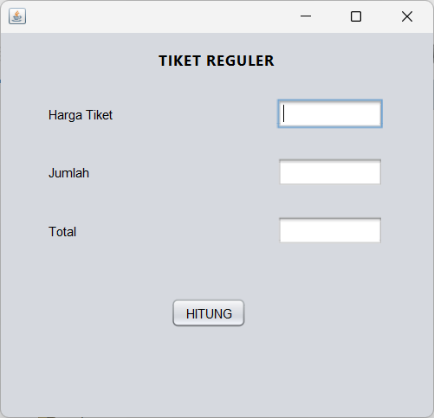
Gambar 4.2 Tampilan Hasil TiketReguler.java
Analisa:
GUI Tiket Reguler berfungsi untuk menghitung total pembayaran berdasarkan harga tiket dan jumlah tiket yang diinput oleh pengguna. Data input dikirim ke dalam objek menggunakan method setter, kemudian diproses melalui method perhitungan dalam class, yang menunjukkan penerapan konsep enkapsulasi. Hasil perhitungan ditampilkan pada field total yang tidak dapat diedit oleh pengguna, sehingga menjaga keakuratan data.

Source code TiketVIP.java
public class TiketVIP extends TiketReguler {
private int diskon;

public void setDiskon(int diskon) {
this.diskon = diskon;
}

public int totalVIP() {
int total = super.totalReguler();
return total - (total * diskon / 100);
}
}
Hasil Tampilan:
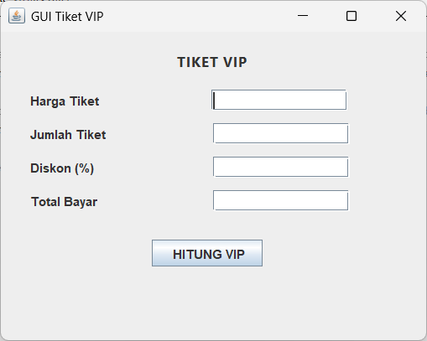
Gambar 4.3 Tampilan Hasil TiketVIP.java
Analisa:
GUI Tiket VIP digunakan untuk menghitung total pembayaran tiket dengan tambahan fitur diskon. Class Tiket VIP merupakan turunan dari class Tiket Reguler (inheritance), sehingga dapat menggunakan kembali method yang sudah ada dan menambahkan fitur baru berupa diskon. Proses pengolahan data tetap menggunakan enkapsulasi, yaitu melalui method setter dan getter, sehingga data lebih terkontrol dan terorganisir.

Kesimpulan
      - Enkapsulasi merupakan proses pemaketan objek beserta methodnya untuk menyembunyikan rincian implementasi dari pemakai/objek lainnya. Inti dari enkapsulasi adalah ketidaktahuan apa yang ada dalam suatu objek dan bagaimana pengimplementasiannya. Yang dibutuhkan hanyalah apa kegunaan, bagaimana cara memakainya dan apa yang akan terjadi. Enkapsulasi juga dikenal dengan istilah ‘information hiding’.
      - Dengan enkapsulasi, maka programmer akan dibatasi dalam mengakses suatu atribut dan method yang dimiliki oleh suatu class. Kemampuan ini ditujukan untuk mendapatkan desain suatu software yang baik dan untuk keamanan software itu sendiri. Segala yang tidak perlu diketahui oleh yang lain, tidak perlu dipublish. Dengan menghalangi kode program lain untuk mengubah property tertentu, class menjadi lebih terintegrasi, dan menghindari kesalahan ketika seseorang ‘mencoba’ mengubahnya.
      - Salah satu implementasi dari enkapsulasi adalah adanya setter dan getter untuk suatu atribut dalam suatu kelas. Method set digunakan untuk menetapkan nilai pada atribut sedangkan method get mengembalikan nilai dari variable yang sudah kita set sebelumnya. Jika pada suatu kelas terdapat atribut a dan b, maka terdapat method setA-getA dan setB-getB. Perbedaan set dan get yaitu pada method set tidak memiliki nilai kembalian (void), sedangkan get memiliki nilai pengembalian (return) sesuai dengan tipe data yang diambil. Bentuk lain dari enkapsulasi adalah memasukkan nilai atribut dengan menggunakan konstruktor.

